Braas Taunus Pfanne StarMATT Schiefergrau Giebelstein 11 RECHTS

BMI Deutschland BRAAS

Eigenschaften

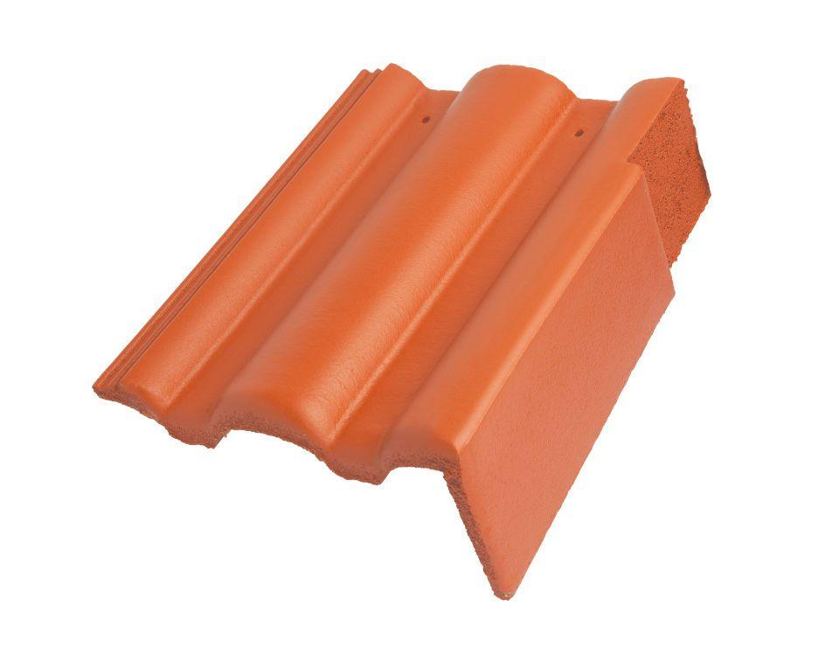

GTIN:

4015506323207

HAN:

05610280

Art Formstein

Ortgangstein

Falzausbildung

Längsfalz hoch liegend

Farbton

grau

Form

symmetrischer Mittelwulst

Format

Ganzer Stein

Breite (mm)

330,00

Länge (mm)

420,00

Ausrichtung

rechts

Ausstich Ortgangstein (mm)

110,00

Farbtonbezeichnung Hersteller

Schiefergrau